Департамент освіти і науки Дніпропетровської облдержадміністрації
Дніпропетровський обласний інститут післядипломної педагогічної освіти

Завдання II етапу Всеукраїнської олімпіади з історії

2015-2016 навчальний рік

10 клас

Термін виконання завдань – 2 години Загальна кількість балів - 73

Виконайте завдання № 1-10, правильні відповіді обведіть кружечком або вставте у віконечка. Кожна правильна відповідь оцінюється 1 балом.
- Розташуйте назви географічних об’єктів, де знаходяться найвідоміші історико-культурні пам’ятки первісного суспільства, у логічно-хронологічній послідовності:
А поселення Чатал-Гуюк (Туреччина);
1 | 2 | 3 | 4 | 5
Б дольмен Стоунхендж (Велика Британія);
В печера Ласко (Франція);
Г місто Мохенджо-Даро (Пакистан);
Д печера Кро-Маньйон (Франція).

- Позначте варіанти відповідей, що перелічують давньосхідні винаходи, котрі ввійшли до культури скарбниці наступних поколінь:
А винайдення сонячного та водяного годинників;
А | Б | В | Г | Д | Е
Б винайдення пороху;
В винайдення технології свердління каменю;
Г винайдення технології виготовлення скла;
Д винайдення компаса;
Е винайдення системи шістдесяткового числення.

- Позначте варіант відповіді, який містить правильний логічний ланцюжок, що об’єднує імена чи прізвища постатей історії європейського Середньовіччя:
А Іоанн Безземельний – король Англії, Фердинанд – король Іспанії, Гарольд Сміливий – король Норвегії;
Б Фрідріх Барбаросса, Симон де Монфор, Карл Сміливий;
В Теодоріх – король остготів, Карл І – король франків, Альфред – король англосаксів;
Г Людовік ХІ – французький король, Оттон І – німецький король, Генріх VІІ Тюдор – англійський король;
Д Карл Мартел, Вільгельм Телль, Уот Тайлер.

- Назву якого історико-географічного регіону пропущено у фрагменті джерела?
«Княжата Коріатовичі, прийшовши в __________ землю, увійшовши в приязнь з отаманами, почали __________ землю від татар боронити і баскакам данину перестали давати… Вирубавши ліс, вимурували город Кам’янець. І так усі городи помурували і всю землю __________ засіли».
А Волинську; Б Подільську; В Закарпатську; Г Галицьку.

- Установіть відповідність між зображеннями споруд та їхніми назвами:
А Верхній замок у Луцьку;
Б Кам’янець-Подільська фортеця;
 | А | Б | В | Г | Д
1
2
3
4
В Хотинська фортеця;
Г Мукачівський замок;
Д Білгород-Дністровська (Акерманська) фортеця.
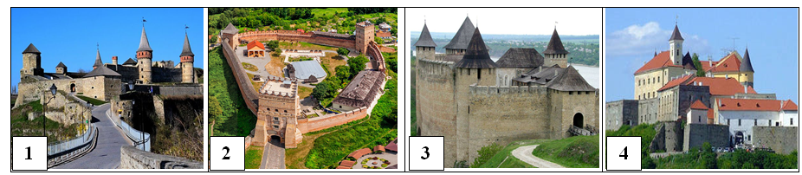

- Між якими державами 1618 року було укладено Деулінське перемир’я?
А Московським царством та Річчю Посполитою;
Б Річчю Посполитою та Кримським ханством;
В Османською імперією та Річчю Посполитою;
Г Річчю Посполитою та Трансільванським князівством.

- Установіть відповідність між подіями та періодами, упродовж яких вони відбувалися:

А Діяльність у Львові гуртка «Руська трійця»;
Б Реформи Олександра II в Російській імперії;
В Оборона Севастополя під час Кримської війни;
Г Реформи Марії-Терезії та Йосифа II в Австрійській імперії.
А | Б | В | Г | Д

- 1854 -1855 роки;
- 1832 – 1837 роки;
- 1770-і – 1780-і роки;
- 1892 – 1893 роки;
- 1860-і – 1870-і роки.

- Встановіть відповідність між мирними договорами та країнами, з якими вони були підписані:

А Версальський договір;
Б Сен – Жерменський договір;
В Нейський договір;
Г Тріанонський договір;
Д Севрський договір.
- Угорщина;
А | Б | В | Г | Д
- Болгарія;
- Німеччина;
- Туреччина;
- Австрія.

- Пронумеруйте події в хронологічному порядку:

А Верденська битва;
Б Потоплення «Лузитанії»;
В Брусиловський прорив;
Г Вступ у війну Італії;
Д Вступ у війну США;
Е Дарданельська операція.

1 | 2 | 3 | 4 | 5 | 6

- Назвіть автора кожного крилатого вислову та вкажіть, з якою подією пов'язані ці слова:
А «Потрібна сміливість, сміливість, ще раз сміливість і Франція буде врятована!»

Б «Я піду на південь і горе тим, хто стане на моєму шляху!»
В «Наша політика полягає в розчиненні Німеччини в Прусії, а отже, в перетворенні Прусії на Німеччину».
Г «Бились як леви, втікали, як зайці!»

 | Автор слів | Подія
А
Б
В
Г

За правильну відповідь у завданні № 11 = 5 балів
- Розгляньте карту «Військові альянси Першої світової війни». Позначте на ній власні умовні знаки, які б пояснювали зміст цієї картосхеми. Стисло повідомте, про які події свідчить назва карти.

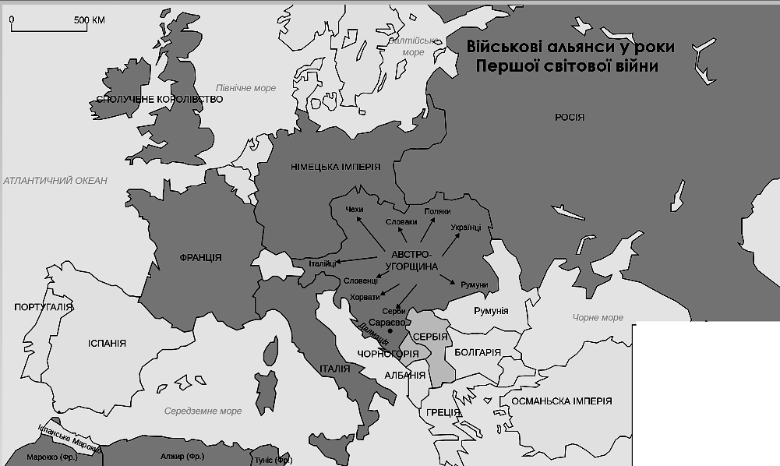

Події: ________________________________________________________________________
__________________________________________________________________________________________________________________________________________________________

За кожну правильну відповідь у завданні № 12 = 2 бали. Всього – 10 балів
- Дайте визначення поняттям і термінам:
Версальсько-Вашингтонська система - ____________________________________________
мілітаризм - __________________________________________________________________
«справа Бейліса» - _____________________________________________________________
сепаратизм - __________________________________________________________________
соціальна революція - __________________________________________________________

За кожну правильну відповідь у завданні № 13 = 2 бали. Всього – 10 балів
- Перед вами визначні історичні постаті. Дайте відповідь на поставлені питання:
А Хто із історичних діячів зображений на світлинах (впишіть у нижні віконечка)? (4 бали)
Б Що їх об'єднує? (2 бали).
В Укажіть портрет того діяча, про якого йдеться у цитованому документі:
«Він залишався романтиком, навіть очолюючи перший український уряд – Генеральний секретаріат, він жив більше емоціями та образами, ніж реаліями повсякденного життя. Пафосом, його революційним ідеалізмом були просякнуті навіть акти державної ваги – Універсали Центральної Ради, до створення яких він мав безпосереднє відношення». (2 бали)
Г Назвіть ще декілька фактів із його біографії, що стосуються цього історичного періоду. (2 бали)

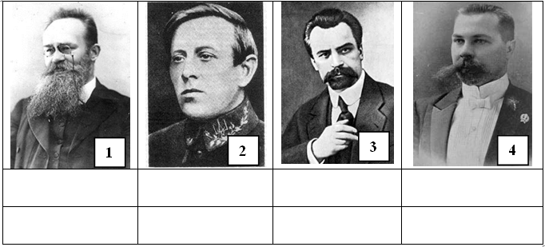

За правильну відповідь у завданні № 15 = 10 балів
- Складіть тезисний план на тему: «Події революції 1905 – 1907 рр. в Катеринославі». В одному із пунктів плану використайте словосполучення «Чечелівська республіка» й поясніть походження цієї топонімічної назви.
(Для системності ваших записів скористайтеся запропонованою табличкою)

«Події революції 1905 – 1907 рр. в Катеринославі»
План:
1. |  | Пояснення походження топонімічної назви
2.
3.
4.
…

